1150070014_Võ Phan Quỳnh Hương_11_ĐH_TTMT

Bài Lab 5 — Cấu hình Tường lửa pfSense theo Tình huống

1. TỔNG QUAN MÔ HÌNH VÀ BẢNG PHÂN BỎ ĐỊA CHỈ IP

1.1. Sơ đồ phân vùng mạng (Network Segmentation)
Hệ thống tường lửa pfSense được triển khai như một trạm trung chuyển (Gateway/Router) chia mạng thành 3 vùng độc lập nhằm đảm bảo nguyên tắc bảo mật chuyên sâu:
Vùng WAN (External Zone): Kết nối ra mạng bên ngoài/Internet thông qua cơ chế NAT.
Vùng LAN (Internal Zone): Mạng nội bộ dành cho các máy trạm và máy chủ quản trị (Domain Controller).
Vùng DMZ (Demilitarized Zone): Mùng đệm chứa các máy chủ cung cấp dịch vụ công cộng (Web Server).1.2. Bảng quy hoạch địa chỉ IP (IP Addressing Tabl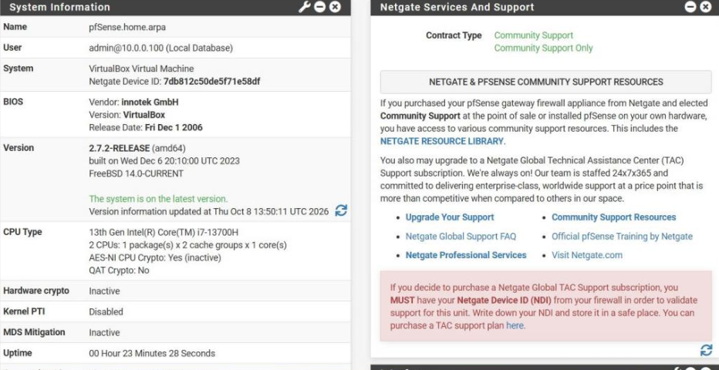
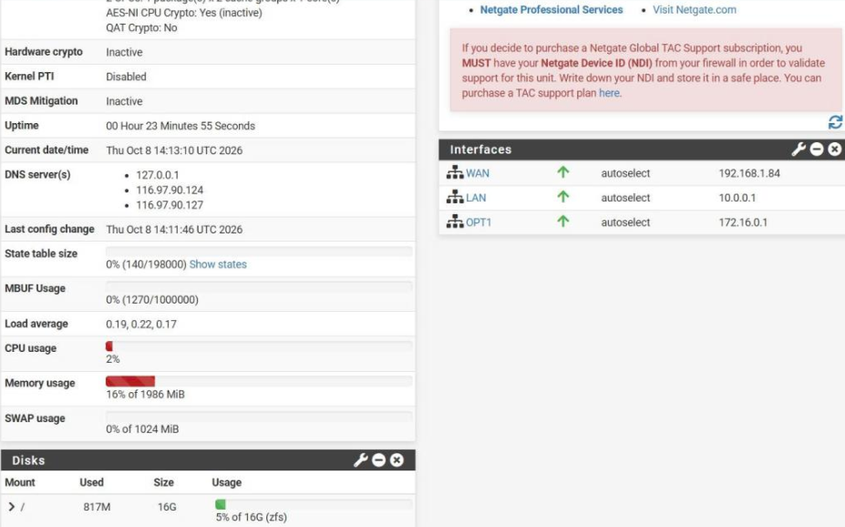

TÌNH HUỐNG 1: QUẢN LÝ LƯU LƯỢNG LAN – CHẶN GIAO THỨC ICMP VÀ CHO PHÉP DỊCH VỤ WEB/DNS

1. Cấu hình Quy tắc Firewall (Tab LAN)
Tắt (Disable): Rule mặc định Default allow LAN to any.
Thêm 3 Rule (Thứ tự từ trên xuống):
Block ICMP (Action: Block | Protocol: ICMP | Source: LAN net | Dest: Any)
Pass DNS (Action: Pass | Protocol: TCP/UDP | Dest Port: 53)
Pass Web (Action: Pass | Protocol: TCP | Dest Port: 80, 443)
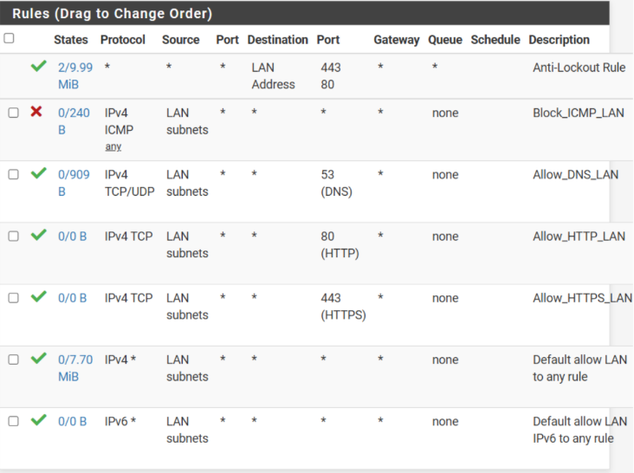

2. Kết quả Kiểm thử từ Máy Domain Controller (10.0.0.2)
a) Kiểm tra chặn ICMP (Ping):
Lệnh: ping 10.0.0.1 (hoặc ping 8.8.8.8)
Kết quả: Request timed out $\rightarrow$ Thất bại (đúng thiết kế).
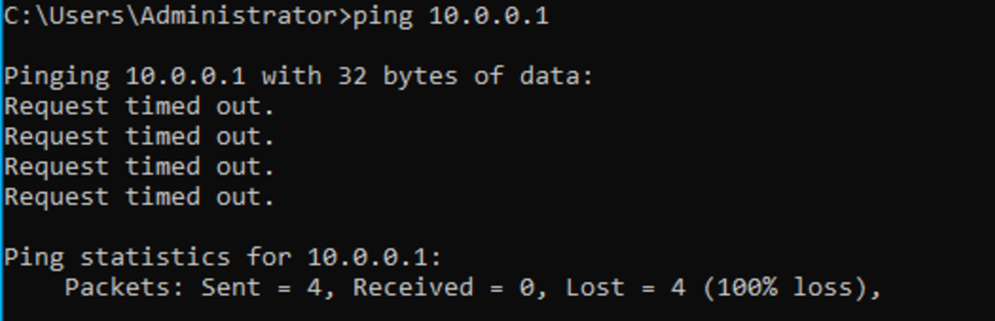
b) Kiểm tra phân giải DNS:
Lệnh: nslookup vietnam.local
Kết quả: Trả về IP 10.0.0.2 → Thành công.
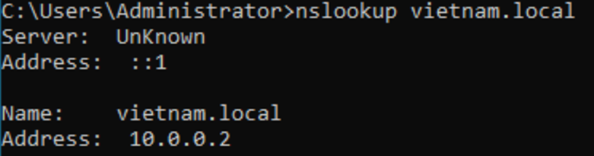
c) Kiểm tra truy cập Web (HTTPS Port 443):
Lệnh: powershell Test-NetConnection 1.1.1.1 -Port 443
Kết quả: TcpTestSucceeded : True →Thành công.
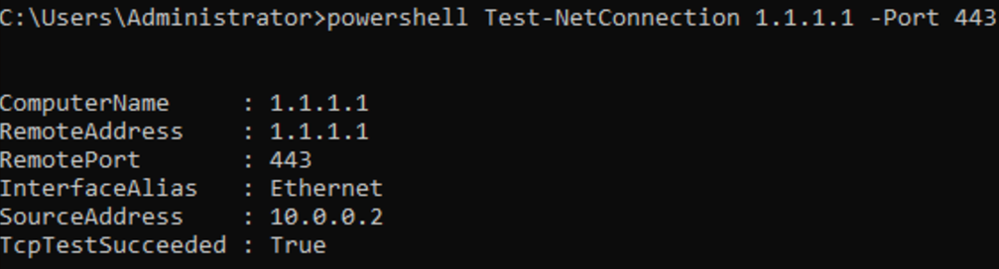
pfSense duyệt quy tắc từ trên xuống dưới (First-Match). Gói ICMP khớp ngay với Rule 1 (Block ICMP) nên bị chặn. Các gói DNS (port 53) và Web (port 443) đi qua được do khớp với Rule 2 và Rule 3 xếp bên dưới.

TÌNH HUỐNG 2: CHỈ CHO PHÉP MỘT HOST CỤ THỂ RA INTERNET

1. Cấu hình Quy tắc Firewall (Tab LAN)
Mục tiêu: Chỉ cấp quyền ra Internet cho máy Domain Controller (10.0.0.2), tất cả các máy khác trong dải LAN (như 10.0.0.3) đều bị chặn ra ngoài.
Tạo 2 Rule (Thứ tự từ trên xuống):
- Rule 1 (Pass): Action: Pass | Protocol: Any | Source: Single Host 10.0.0.2 | Destination: Any
- Rule 2 (Block): Action: Block | Protocol: Any | Source: LAN net (10.0.0.0/8) | Destination: Any
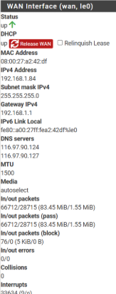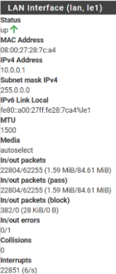

2. Kết quả Kiểm thử Đối chứng
a) Kiểm thử từ máy Domain Controller (10.0.0.2 - Host được cấp phép):
Lệnh thực thi: ping 8.8.8.8
Kết quả: Nhận phản hồi Reply from 8.8.8.8: bytes=32 time=... TTL=... → Thành công (do khớp với Rule 1 Pass).
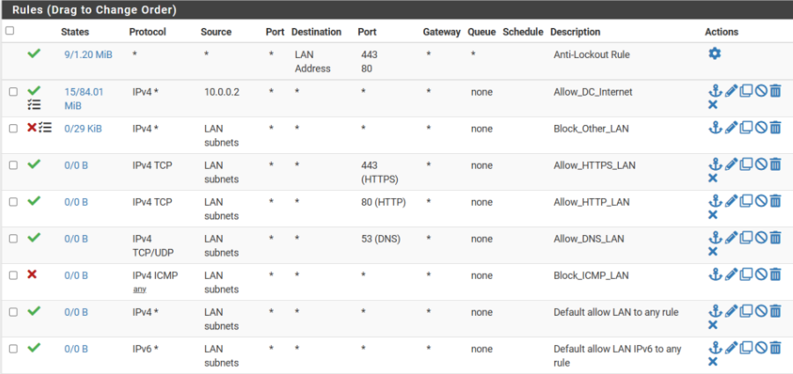
b) Kiểm thử từ máy LAN-Test / Host khác (10.0.0.3 - Host bị cấm):
Lệnh thực thi: ping 8.8.8.8
Kết quả: Thông báo Request timed out →Thất bại (đúng thiết kế, do bỏ qua Rule 1 và khớp với Rule 2 Block).

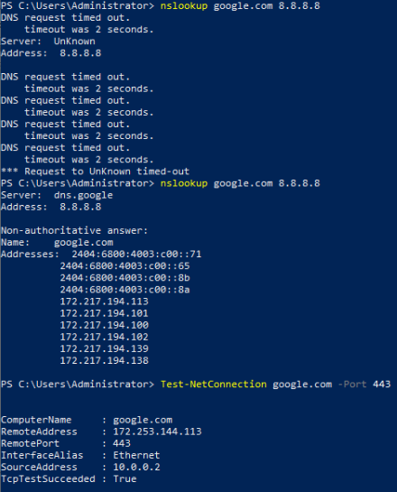

TÌNH HUỐNG 3: CÔ LẬP VÙNG DMZ KHỎI MẠNG NỘI BỘ LAN

1. Cấu hình Quy tắc Firewall (Tab DMZ)
Mục tiêu: Cho phép máy chủ vùng DMZ (172.16.0.2) kết nối ra Internet nhưng chặn hoàn toàn truy cập vào mạng nội bộ LAN (10.0.0.0/8).
Tạo 2 Rule (Thứ tự từ trên xuống dưới):
Rule 1 (Block): Action: Block | Protocol: Any | Source: DMZ net | Destination: LAN net (10.0.0.0/8)
Rule 2 (Pass): Action: Pass | Protocol: Any | Source: DMZ net | Destination: Any
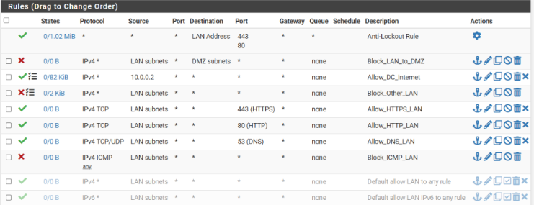

2. Kết quả Kiểm thử từ Máy DMZ-Web (172.16.0.2)
a) Kiểm thử Baseline (Thực hiện trước khi bật Rule Block):
Lệnh thực thi: ping 10.0.0.2
Kết quả: Nhận phản hồi Reply from 10.0.0.2 → Thành công (chứng minh routing giữa DMZ và LAN đã thông suốt ban đầu).
b) Kiểm thử Sau khi áp dụng Rule Block:
Truy cập vào mạng LAN: Lệnh ping 10.0.0.2 → Kết quả Request timed out → Thất bại (đã bị pfSense chặn thành công).
Truy cập ra Internet: Lệnh ping 8.8.8.8 → Kết quả nhận phản hồi Reply... → Thành công (vẫn kết nối ra ngoài bình thường).
pfSense kiểm tra quy tắc theo nguyên tắc First-Match (từ trên xuống dưới):
Gói tin từ DMZ hướng vào dải LAN (10.0.0.0/8) khớp ngay với Rule 1 (Block DMZ net -> LAN net) đứng đầu nên bị hủy bỏ, giúp ngăn chặn nguy cơ tấn công leo leo thang từ DMZ vào LAN.
Gói tin từ DMZ hướng ra Internet không khớp Rule 1, tiếp tục khớp với Rule 2 (Pass DMZ net -> Any) phía dưới nên được phép đi qua bình thường.

TÌNH HUỐNG 4: CẤU HÌNH PORT FORWARDING (WAN → DMZ)

Cấu hình Quy tắc NAT (Firewall / NAT / Port Forward)
Mục tiêu: Chuyển tiếp kết nối TCP từ mạng ngoài (WAN) gửi tới cổng 8080 về máy chủ Web trong vùng DMZ (172.16.0.10) cổng 80.
Thông số thiết lập chi tiết:
Interface: WAN
Protocol: TCP
Destination Address: WAN address
Destination Port: 8080
Redirect Target IP (NAT IP): 172.16.0.10
Redirect Target Port (NAT Ports): 80 (HTTP)
Description: TH4_Example_WAN_to_DMZ_HTTP_Disabled
pfSense đóng vai trò thực thi cơ chế DNAT (Destination NAT): Khi có truy vấn từ WAN gửi đến địa chỉ WAN cổng 8080, pfSense tự động tráo đổi địa chỉ đích thành 172.16.0.10:80 để chuyển tiếp gói tin an toàn tới máy chủ Web vùng DMZ.
Tình huống 5 Bật Logging và Đọc Firewall Log:Nhật ký tường lửa pfSense ghi nhận thành công các kết nối được cho phép từ Domain Controller (10.0.0.2 - rule Allow_DC_Internet) và các kết nối bị chặn từ các máy trạm LAN khác (10.0.0.100 - rule Block_Other_LAN)
